Konu: RDiscovery – Akademik Literatür Keşif ve Takip Aracı Deneme Erişimi hk.
Hızla büyüyen akademik literatürü takip etmek ve doğru kaynaklara ulaşmak artık RDiscovery ile daha kolay. Yapay zekâ destekli literatür tarama ve okuma aracı 31 Mart 2026 tarihine kadar deneme erişimine açılmıştır.
Dünya genelinde 3 milyondan fazla araştırmacının kullandığı RDiscovery, milyonlarca akademik yayını tarayarak ilgi alanınıza en uygun makaleleri size getirir.
RDiscovery’nin Öne Çıkan Özellikleri:
- Kişiselleştirilmiş Öneriler: Araştırma konularınıza göre yapay zeka tarafından seçilen makale önerileri ve günlük bildirimler ile literatürü kaçırmazsınız.
- Sesli Dinleme ve Çeviri: Makaleleri hareket halindeyken dinleyebilir veya 30’dan fazla dilde kendi dilinizde okuyabilirsiniz.
- Zotero ve Mendeley Entegrasyonu: Kütüphanenizi otomatik olarak senkronize edebilir, referans yönetim araçlarınızla uyumlu çalışabilirsiniz.
- PDF ile Sohbet (Chat with PDF): Uzun makaleleri okumak yerine, yapay zekaya sorular sorarak metnin özetini, analizini ve önemli noktalarını saniyeler içinde çıkarabilirsiniz.
- Mobil Erişim: Hem web hem de mobil uygulama üzerinden erişim sağlayarak literatür takibini dilediğiniz yerden yapabilirsiniz.
Deneme Erişimini Etkinleştirme Adımları
- Kayıt: Aşağıdaki bağlantı üzerinden kurumsal e-posta adresinizle üyelik oluşturunuz: Kayıt Linki
- Aktivasyon: Giriş yaptıktan sonra “Have an activation code?” alanına, kurumumuz için tanımlanan kodu giriniz. (Kod ekteki dosyada yer almaktadır).
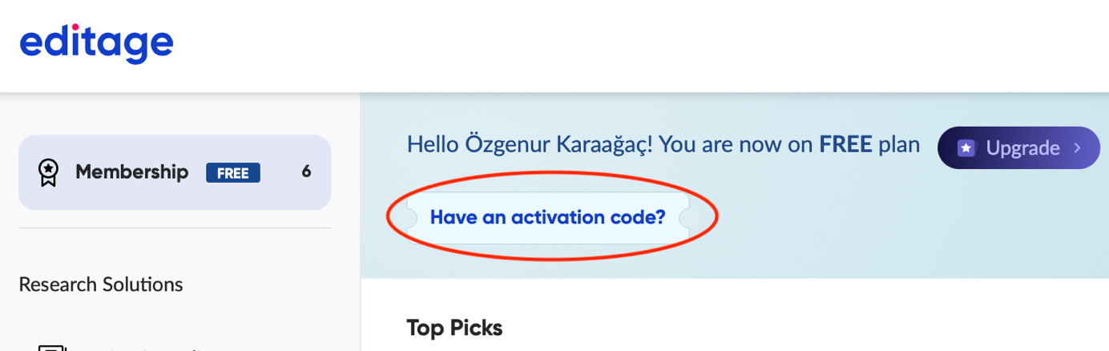
- Uygulamaya Geçiş: Kod aktif edildikten sonra sayfada yer alan "Explore" butonuna tıklayıp açılan yan sayfadan Take me to RDiscovery'e tıklayın.​
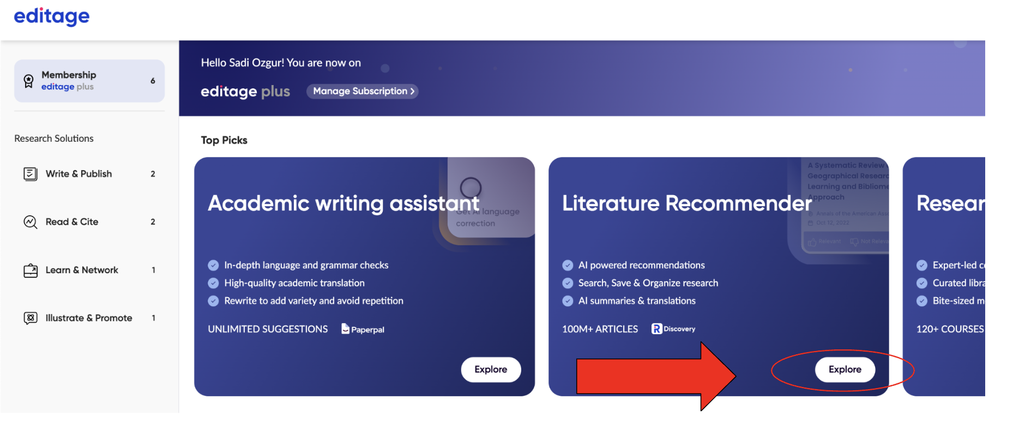

Deneme Kodu ve Deneme Süreci
Deneme erişimi, her kurum için özel olarak oluşturulan aktivasyon kodu ile gerçekleştirilecektir. Kurumunuza ait aktivasyon kodunu aşağıdaki bağlantı üzerinden görüntüleyerek ilgili kullanıcılarla paylaşmanız gerekmektedir.
- Kurumsal Aktivasyon Kodu: Duyurudan önce kodu bu kısma yapıştır
- Deneme Süresi: 31 Mart 2026 tarihine kadar geçerlidir.

Tanıtım ve Destek Materyalleri
Kullanıcılarınızın platformu daha yakından tanıyabilmesi amacıyla hazırlanan rehber videoya aşağıdaki bağlantı üzerinden erişebilirsiniz.
R Discovery'ye Giriş
R Discovery'ye Tam Kılavuz

